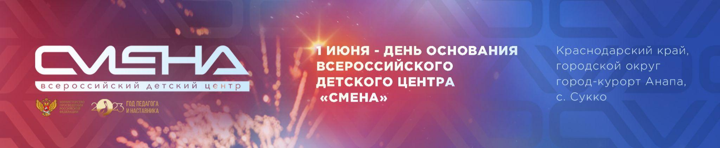

ПРЕСС-РЕЛИЗ
02.06.2023 г.
В «Смене» открыли бюсты Ивана Айвазовского
и Константина Ушинского

Во Всероссийском детском центре «Смена» открыли бюсты художника-мариниста Ивана Айвазовского и основоположника научной педагогики Константина Ушинского. Скульптуры установили на Аллее Российской Славы 1 июня 2023 года, в день рождения детского центра.

1 июня на Аллее Российской Славы Центра появились бюсты новых героев – выдающегося мариниста Ивана Айвазовского и основоположника отечественной научной педагогики Константина Ушинского.
Бюст Ивана Айвазовского установлен по итогам поисково-просветительской экспедиции «Имя России», которая проводится во Всероссийском детском центре «Смена». В течение года сменовцы изучают биографии выдающихся людей России по заранее определенному треку и составляют шорт-лист с именами претендентов на победу. В 2022 году ребята выбирали «Культурное имя России», в финальном голосовании за которое победил Иван Айвазовский – выдающийся русский маринист, написавший свыше шести тысяч картин. Среди его самых известных работ – «Девятый вал», «Радуга», «Черное море», «Чесменский бой», «Наваринский бой», «Среди волн» и другие.
Установка бюста выдающегося педагога Константина Ушинского приурочена к 200-летию со дня его рождения, а также к Году педагога и наставника в России. Ушинский утвердил принцип единства обучения и воспитания, выдвинул идею всеобщей доступности образования. Кроме того, великий русский педагог писал стихи, рассказы для детей и сказки, очерки, литературно-критические статьи, рецензии и обзоры. Наиболее известные произведения Ушинского: «Человек как предмет воспитания», «О пользе педагогической литературы», «Три элемента школы», «Родное слово».

Аллея Российской Славы – историческая гордость «Смены». В 2010 году в рамках празднования 280-летия со дня рождения Александра Суворова в «Смене» установили бюст великого полководца, а 1 июня 2017 года состоялось торжественное открытие Аллеи Российской Славы.
Ежегодно скульптурный ансамбль пополняется новыми героями по результатам экспедиции «Имя России». Сейчас на Аллее Российской Славы установлены 29 бюстов выдающимся людям. Среди них: Петр I, Екатерина II, Александр Пушкин, Владимир Высоцкий, Зоя Космодемьянская и другие.
«Каждую смену мы приглашаем ребят на экскурсию в героическое прошлое нашей страны – на Аллею Российской Славы. Здесь расположены бюсты выдающихся ученых, полководцев, деятелей культуры и искусства. Их подвиги должен знать и уважать каждый ребенок. Аллея как символ исторической памяти связывает поколения, которые любят Родину и гордятся своими предками. Люди – это главный символ величия нашей страны. Их подвиги и великие открытия заставляют нас двигаться вперед и стремиться к единой цели», – отметил директор ВДЦ «Смена» Игорь Журавлев.
В 2023 году сменовцы выберут «Педагогическое имя России». Сейчас ребята знакомятся с биографиями отечественных педагогов, среди которых: Лев Толстой, Антон Макаренко, Надежда Крупская, Исаак Лернер и другие.
Поисково-просветительская экспедиция «Имя России» проводится в «Смене» с 2017 года как часть образовательной программы по патриотическому воспитанию. Экспедиция способствует повышению у детей интереса к изучению истории России, развитию их духовного и материального опыта, воспитания чувства сопричастности к великим делам Отечества.

ФГБОУ ВДЦ «Смена» – круглогодичный детский центр, расположенный в с. Сукко Анапского района Краснодарского края. Он включает в себя четыре детских образовательных лагеря («Лидер», «Профи», «Арт», «Профессиум»), на базе которых реализуется более 80 образовательных программ. В течение года в Центре проходит 16 смен, их участниками становятся свыше 16 000 ребят из всех регионов России. Профориентация, развитие soft skills, «умный отдых» детей, формирование успешной жизненной навигации – основные направления работы «Смены». С 2017 года здесь действует единственный в стране Всероссийский учебно-тренировочный центр профессионального мастерства и популяризации рабочих профессий, созданный по поручению президента РФ. Учредителями ВДЦ «Смена» являются правительство РФ, Министерство просвещения РФ. Дополнительную информацию можно получить в пресс-службе ВДЦ «Смена»: +7 (86133) 93-520, (доб. 246), press@smena.org. Официальный сайт: смена.дети.

